实验28 偏振光的观察与分析
光波作为一种电磁波是横波，光振动方向与传播方向垂直。光的偏振特性对光在介质中的传输、反射和折射有很大的影响。人们利用光的偏振特性研究介质的性质，如折射率、旋光率、晶体矿物类别的判定。光的偏振现象还广泛应用于光调制器、光开关、应力分析等领域。
【实验目的】
1. 观察光的偏振现象，掌握利用偏振器来调节光强度的方法。
2. 理解产生和检验偏振光的原理和方法。
3. 验证马吕斯定律。
4. 观察线偏振光通过1/4波片后的偏振态
【实验原理】
光的偏振现象清楚地显示了光的横波性，即电矢量E和磁矢量H的振动方向都与光波的传播方向v垂直（如图1）。因为光对物质作用主要是由电矢量E产生，因此，在光学中通常将电矢量E称为光矢量，用电矢量E的振动方向代表光的振动方向。把光的振动方向与传播方向构成的平面，称为振动面。
v
H
E
图 1 E、H、V关系图
光有五种常见的偏振态，即自然光、部分偏振光、线偏振光、圆偏振光、椭圆偏振光。其中线偏振光、圆偏振光又可看作椭圆偏振光的特例。若光矢量的取向与大小都随时间作无规则的变化，各方向的取向几率相同，而且各取向上光矢量振幅的时间平均值相等，则称为自然光。若光矢量在某一确定的方向上最强，且各方向的光振动无固定的位相关系，则称为部分偏振光。若光矢量固定在某一平面内振动，则称为平面偏振光或线偏振光。如果光矢量方向随时间作有规则的改变，其末端在垂直于传播方向的平面内的轨迹呈椭圆或圆，这样的光分别称为椭圆偏振光和圆偏振光。
1. 线（平面）偏振光的产生――偏振器
获得偏振光的途径很多。当光在不同介质的界面上发生反射、折射时，只要满足一定的条件，就可以产生部分偏振光乃至线偏振光。在实际工作中，常采用专门的偏振器来获得具有固定振动面的平面偏振光。偏振器可以用天然的双折射晶体产生，如沃拉斯顿（Wollaston）棱镜、洛松（Rochon）棱镜、尼科耳（Nicol）棱镜、格兰（Glan）棱镜等。由于天然双折射晶体体积不大，而且价格较高，因而利用天然晶体制作的棱镜偏振器仅用于需要高质量偏振光的地方。实验发现有些材料对不同偏振状态的光有选择吸收的性质。例如，天然的电气石晶体和硫酸碘奎宁晶体。当光矢量与晶体的光轴平行时，光被晶体吸收较少，而光矢量与晶体的光轴垂直时，光被吸收较多。这种性质叫做晶体的二向色性。多数偏振片用二向色性多晶体薄膜制作。常见的偏振片是在拉伸了的赛珞基片上蒸镀一层硫酸碘奎宁小晶粒，利用基片的应力使晶粒的光轴定向排列，构成面积较大的偏振片。由于部分有机化合物晶体具有二向色性，易于大面积制作，且价格便利，因而得到广泛应用。自然光经过偏振片，其透射光基本上变为线偏振光。这种偏振片既可作为光的起偏器也可作为光的检偏器。它能够吸收某一振动方向的光而透过与此垂直方向振动的光。偏振器可以透过光振动的方向称为透振方向。
偏振器按其在应用时所起的作用不同而叫法不同：用来产生偏振光的叫起偏器，用来检验偏振光的叫检偏器。
起偏器
线偏振光（振动方向与检偏器方向一致）
检偏器
透振方向
自然光

图 2 光通过偏振器后振动方向的变化
2. 马吕斯定律
马吕斯定律定量描述了线偏振光经过偏振器（检偏器）前后的强度关系，它表述为：当入射到检偏器的线偏振光光强度为I₁，经过检偏器后的出射光强度为I₂，若入射线偏振光的振动方向和检偏器的透振方向的夹角为α，则有：
I₂ = I₁cos²α（未考虑检偏器的吸收）
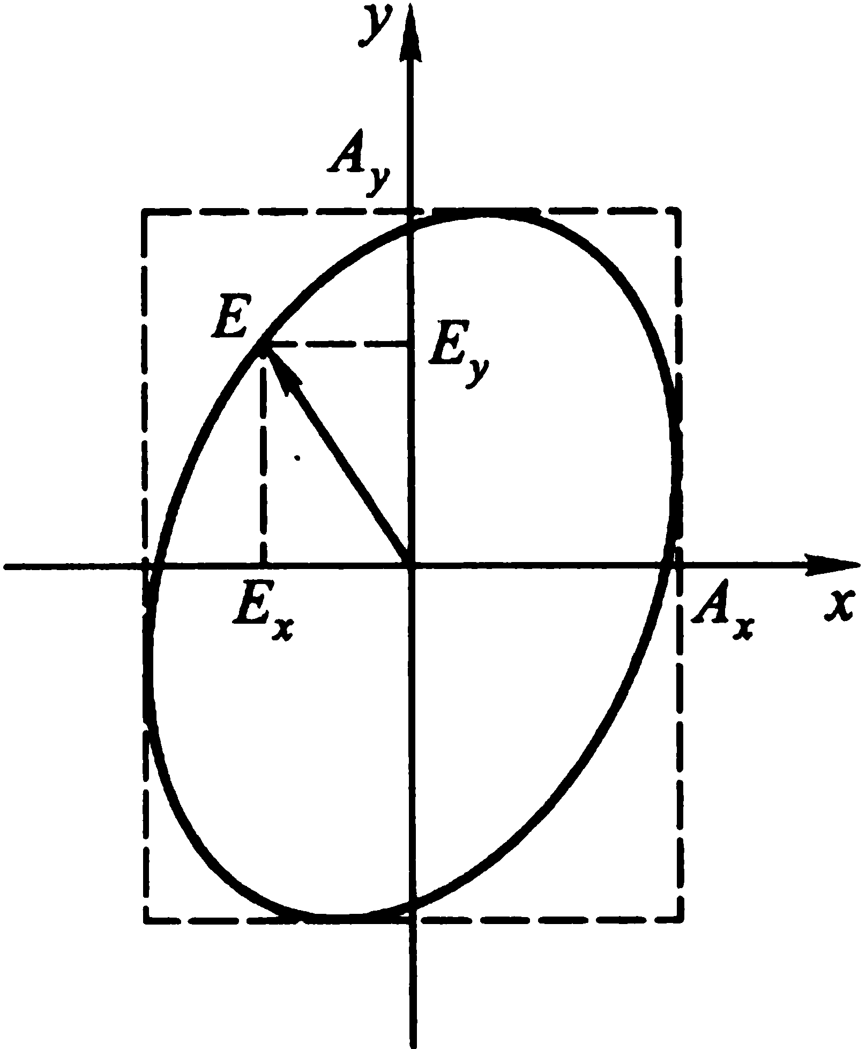
由式可知，当$α$= 0、π，即入射和出射光振动方向平行时，I₂ = I₁，光强不变；而$α=\frac{π}{2}$、$\frac{3π}{2}$，即入射和出射光振动方向垂直时，I₂ = 0，即出射光“消光”。
图 3 椭圆偏振光的分解与合成
检偏器可用于检验光波在各不同振动方向的强度分量。旋转检偏器，改变其透振方向，可以观察到出射光线的强度变化。
3. 椭圆偏振光和圆偏振光
正如在力学中两个互相垂直，有一定位相差的同频率简谐振动的合振动是椭圆振动一样，椭圆偏振光可视为沿同一方向z传播，振动方向相互垂直的两个同频率的线偏振光（如图3所示，一个电矢量为$E_{x}$、一个为$E_{y}$）的合成：
$$\left\{\begin{aligned}E_{x}=A_{x}\text{cos}(ωt−\text{kz}) \\ E_{y}=A_{y}\text{cos}(ωt−\text{kz}+ε)\end{aligned}\right.$$
其中：$A_{x}$、$Aalignl{\begin{aligned}y\end{aligned}}_{}$为振幅；$ω$为二光波的圆频率；$t$为时间；$k$为波矢；$ε$为两光波的相对相位差．
合成电矢量的端点在垂直于光传播方向的平面内描绘的随时间变化的轨迹为一椭圆。椭圆的形状、取向和旋转方向，由$A_{x},A_{y}$和$ε$决定。当$A_{x}=A_{y}$及$ε=±\frac{π}{2}$时，椭圆偏振光变为圆偏振光；当$ε=0,$±$π$或者$A_{x}$(或$A_{y})=0$时，椭圆偏振光变为线偏振光。
4. 双折射晶体与波晶片
自然光在晶体中传播时会偏离原来的方向而发生折射。在某些晶体中，折射光会分成两束，这就是晶体的双折射现象。
两束折射光中，一束沿着按照折射定律所确定的方向在晶体中前进，称为寻常光，简称o光；另一束光偏离该方向前进，称为非常光，简称e光。当改变自然光的入射角时，进入到晶体内的寻常光（o光）总是遵守折射定律，而非常光（e光）则不遵守原有的折射定律。此外，这两束光在晶体中的传输速率也不相同。
在双折射晶体中，存在一个特殊的方向，当光沿着该方向传播时，不发生双折射，即o光和e光沿同一方向传播，传播速度相同。这个方向被称为该晶体的光轴。只有一个光轴的晶体叫做单轴晶体，例如冰、石英、红宝石和方解石。同理，具有两个光轴的晶体称为双轴晶体，这类晶体有云母、兰宝石、硫磺等。光在双轴晶体内传播要复杂得多。波晶片是用单轴晶体中切割下来的平面平行板做成的。在制作波晶片时应使晶体表面与晶体的光轴平行，当光垂直入射到晶体表面时，晶体内o光与e光沿垂直于晶体表面的同一方向传播但传播速度不同。精确控制晶体的厚度，可以用它来调整o光和e光的光程差（位相差）。当光线射出晶体之后就可以得到两束具有恒定位相差而振动方向互相垂直的光振动了。波晶片也叫做相位延迟片。必须注意，只有在晶体内部才有o光、e光之分，当光线射出晶体之后就无所谓o光和e光了。
当线偏振光垂直入射到光轴平行于表面的波晶片时，o光和e光传播的方向是一致的，但是这两束光在晶体中的传播速度不同。因此，通过厚度为d的晶片射出后，o光和e光之间将产生位相差$δ$：
$$δ=\frac{2π}{λ}\left(n_{o}−n_{e}\right)d$$
式中λ表示光在真空中的波长，d为波片的厚度，n_{o}和n_{e}分别表示波晶片对o光和e光的折射率。当光线射出晶体之后,这两束位相差恒定的光振动所合成的合振动随位相差δ的不同，就表现出不同的偏振方式：
（1）当光程差 （n_{o}–n_{e}）d=kλ时，δ=2kπ，k为整数，这样的波晶片可使o光和e光的光程差等于kλ，称为全波片（λ波片）。其o光和e光的合振动为振动面与入射光的振动面完全相同的平面偏振光。
（2）当光程差 （n_{o}–n_{e}）d=（2k+1）λ/2时，δ=（2k+1）π，此时波晶片的厚度使o光和e光的光程差等于 （2k+1）λ/2，称为半波片（λ/2波片）。其合振动仍为平面偏振光，但其振动面相对于入射光的振动面旋转了2θ角（θ是入射光振动面与波晶片光轴间的夹角）。
（3）当光程差（n_{o}–n_{e}）d=（2k+1）λ/4时，δ=（2k+1）π/2，即晶片的厚度可使o光与e光的光程差等于（2k+l）λ/4，称为四分之一波片（λ/4波片）。其合振动一般为椭圆偏振光。应当注意入射光振动面与波晶片光轴间的夹角θ的三个特殊值：0、π/2和π/4；当θ=0、π/2，由于入射到波晶片的光矢量正好平行或垂直于晶体的光轴，因而e光或o光分量必然有一个正好为0，椭圆偏振光退化为平面偏振光（又称“线偏振光”）；θ=π/4，由入射光矢量产生的e光与o光分矢量正好相等，加上此时的位相差正好为π/4，则合振动为圆偏振光。由此可知：1/4波片可将平面偏振光变成椭圆偏振光、圆偏振光或平面偏振光；反之，它也可将椭圆偏振光或圆偏振光变成平面偏振光。
表1给出了一些双折射晶体在室温时的主折射率。
表1给出了一些双折射晶体在室温时的主折射率(λ=589nm)
晶体材料 | 0光主折射率(no) | e光主折射率(ne) | 正负性质
冰 | 1.309 1 | 1.310 4 | 正晶体
石英 | 1.544 2 | 1.553 4 | 正晶体
锆石 | 1.923 | 1.968 | 正晶体
氧化锌 | 2.009 | 2.024 | 正晶体
硫化锌 | 2.368 | 2.372 | 正晶体
硝酸纳 | 1.584 8 | 1.336 0 | 负晶体
方解石 | 1.658 4 | 1.486 4 | 负晶体
电气石 | 1.669 | 1.638 | 负晶体
5. 偏振光的产生
（1）线偏振光可以由自然光或部分偏振光通过偏振器（通常称为起偏器）产生，由于只有电矢量方向平行于透振方向的光可以通过，所以，由偏振器出射的光为线偏振光。
（2）产生椭圆偏振光的方法是将线偏振光垂直入射到1/4波片上，线偏振光振动方向与1/4波片光轴的夹角不等于45°，这时透过1/4波片的光就是椭圆偏振光，椭圆长轴或短轴与1/4波片光轴平行。
（3）产生圆偏振光的方法与产生椭圆偏振光的方法相同，注意的是线偏振光垂直入射到1/4波片时，必须使线偏振光的振动方向与1/4波片的光轴成45°，这时透过1/4波片的光是圆偏振光。
6. 偏振光的检验
要检验一束光是自然光、部分偏振光、线偏振态、椭圆偏振光还是圆偏振光，需使用1/4波片和偏振器（包括起偏器、检偏器）按照一定的步骤观察光强的变化，进行分析判别。将待测光束垂直射入检偏器，并转动检偏器观察光强变化：
（1）在检偏器转动中，光强不变为自然光或圆偏振光。在检偏器前加入1/4波片,再旋转检偏器，观察光强变化：光强仍不变为自然光；光强出现变化为圆偏振光。
（2）在检偏器旋转360º中光强两次为0，为线偏振光；
（3）在检偏器旋转360º中光强变化但不为0，为部分偏振光或椭圆偏振光。进一步判断应仿照(1)步骤，在检偏器前加入λ/4波片并使波片光轴方向与光强极大值方向一致，再旋转检偏器，观察光强变化：光强变化但不为0为部分偏振光；旋转360º时，光强两次为0为椭圆偏振光。
本实验中判断线偏振光通过1/4波片出射光的偏振态，所以可以事先排除为自然光或部分偏振光的可能，只可能是线偏振光、圆偏振光或椭圆偏振光。具体类型由各种偏振态在观察过程中所表现的特征来决定，见下表2。
表2 偏振光的检验过程
令从1/4波片出射光通过检偏器，改变检偏器的透振方向，观察透射光强的变化
现象 | 强度有变化，有消光 | 强度无变化，无消光 | 强度有变化，无消光
结论 | 线偏振 | 圆偏振 | 椭圆偏振
根据观察到的特征就可以确定光束的偏振状态。
【实验仪器】
光具座，偏振片，1/4波片，激光器，光功率计，光探测器等。
【仪器介绍】
偏振光实验系统1套。它主要由光具座、偏振器（格兰棱镜）、1/4波片（650nm）、调节架、半导体激光器（λ＝650nm）、光电信号接收系统组成。旋转调节架可带动偏振器、1/4波片等器件旋转任意的角度，精度可达0.05°。
偏振光实验系统的典型布置如图4所示。实验装置的实体图如图5所示。

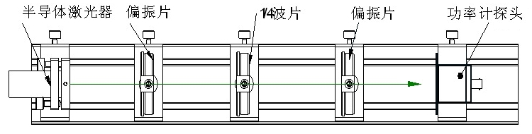

图4 系统典型布置示意图

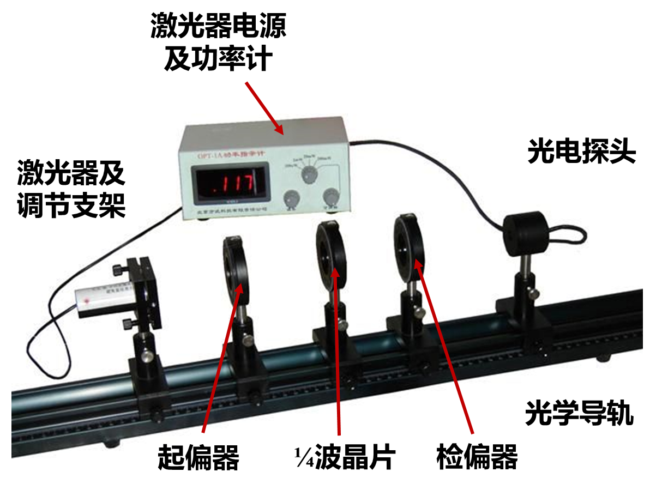

图5 实验装置的实体图

由激光器发出的光，照射到信号接收器上被转换为电信号。偏振器、1/4波片放在激光器和信号接收器之间。调整1/4波片光轴方向与起偏器透振方向的相对位置会改变从1/4波片出射的光的偏振性，产生不同类型的偏振光。当检偏器从0º到360º转动时，信号接收器同步接收由检偏器出射的光强，便得到不同形式偏振光在垂直于光传播方向的平面内各个角度的光能量分布，由此可以对入射到检偏器的光的偏振性质作出判断。

【实验内容及步骤】
1. 系统准备及准直调节
（1）将半导体激光器、功率计探头与激光功率计后面板上的相应插座相连。
（2）在光学导轨一端分别安装半导体激光器和功率计探头，开启功率计，选择直径6.0 mm的圆孔作为功率计探头的入射光阑。
（3）调整激光器、功率计探头在支架上的固定高度及激光器的二维调节螺旋，使激光束同轴等高地平行射入功率计探头的6.0 mm的光阑孔中。固定各元件的滑动座，整个实验以激光束为系统的基准线。
2. 线偏振光的产生和马吕斯定律的验证
（1）在靠近激光器的一侧加入一个偏振片并调整其高度与激光器、功率计探头同轴等高。旋转偏振片使功率计的示数为极大值（功率计应选恰当档位，如2 mW）。
（2）对功率计清零：用白屏紧贴半导体激光器遮住激光，调节功率计的“调零”旋钮使其示数为0，然后拿走白屏。实验中每加入一个光学元件，就需要对功率计进行清零，以消除由该元件折射、反射进入功率计探头的杂散光对实验结果的影响。
（3）在靠近功率计的一侧加入一个偏振片（作检偏器），并调整其高度与之前安装的光学元件同轴等高，对功率计清零。
（4）转动检偏器直至功率计的示数恰好为零，记录下检偏器上的角度θ₀和功率计示数；接着以此角度为基础，沿同一方向转动检偏器，每转15º就记录下检偏器上的角度θ和相应的功率计示数。

表1 验证马吕斯定律数据记录表
 | 1 | 2 | 3 | 4 | 5 | 6 | 7
检偏器角度Ѳ (°)
相对角度α (°)
实测功率（mW）
理论功率（mW）
百分偏差（％）

3. 椭圆和圆偏振光的产生与鉴别
（1）紧接2的第（4），转动检偏器重新使功率计的示数为零（系统处于消光状态），此时检偏器的角度记为初始位置θ₀。
（2）在起偏器与检偏器之间加入1/4波片，旋转1/4波片使功率计的示数有极大值，然后调整1/4使之与之前安装的光学元件同轴等高，并对功率计清零。
（3）旋转1/4波片使系统重新进入消光状态（1/4波片的光轴与起偏器的透振方向平行或垂直），此时1/4波片的角度记为φ₀. 从θ₀开始缓慢旋转检偏器一周，记录功率计出现的4个极值及与之相应的检偏器角度θ。
（4）以φ₀为基准沿同一方向旋转1/4 波片，每旋转15º，先记录检偏器在初始位置θ₀时功率计的示数，然后缓慢旋转检偏器一周，记录功率计出现的4个极值及与之相应的检偏器角度θ.
表2 椭圆和圆偏振光的产生和鉴别
（检偏器透振方向与起偏器垂直时，Ѳ₀=_____°，出射消光时1/4 波片的角度 φ= _____°）
波片位置 | 检偏器缓慢旋转一周的检测结果 |  |  |  |  |  |  |  |  | 线偏振光通过1/4波片后出射光的偏振态
 | 初始位置 | 第一极值 |  | 第二极值 |  | 第三极值 |  | 第四极值 |  | 线偏振光通过1/4波片后出射光的偏振态
 | I | Ѳ | I | Ѳ | I | Ѳ | I | Ѳ | I
+0
+30
+45
+60
+90

【数据处理要求】
1. 马吕斯定律的验证：根据实验记录的数据，以加入检偏器后功率计的最大示数作为I₀，先由马吕斯定律计算出各相对角度α所对应的理论功率，然后在同一坐标纸上绘出马吕斯定律的理论曲线和实测值拟合曲线，计算各α对应功率值的百分偏差，并根据结果得出是否验证的结论。
2. 椭圆偏振光和圆偏振光的产生与鉴别：根据实验记录的数据，分析得出1/4波片转动0º、30º、45º、60º、90º等时出射光的偏振态，并讨论1/4波片对线偏振入射光偏振态的影响。
【思考题】
1. 在本实验中，当信号接收器探测到的光信号太强和太弱时，可以通过旋转起偏器，改变起偏器的透振方向获得强度适当的信号。这种操作能使我们对于激光器的光源特性有何认识？
2. 本实验中“波片加工精度”以及“激光器波长的漂移”会对“1/4波片带来的光程差”造成误差。试根据波片对线偏振光产生的位相差和光程差公式，对波片厚度和激光波长的关系进行讨论。
3. 在本实验中，1/4波片对光的偏振状态的形成和检验起着非常重要的作用。注意本实验在1/4波片前面还使用了一个偏振器，其作用是使自然光变成线偏振光。请考虑如果没有，还能够分别形成椭圆、圆和线偏振三种状态吗？为什么？
4. 马吕斯定律定量描述了一套由起偏器和检偏器组成的偏振器系统对透过光线强度的调节作用。请据此设计一套可以连续调节光强的实验系统。
【参考资料】
1. 王植恒、何原、朱俊 主编. 大学物理实验. 高等教育出版社. 2008
2. 王磊、陈钢、聂娅 主编. 大学物理学（下册）. 高等教育出版社. 2009.

